附件1
一、网测地址： https://www.psy.com.cn/school/new/index.asp?school=51433。
二、注意事项：
1、所有19级新生均需参加心理普测，请各班心理委员做好统计，如遇当日请假无法参加的学生，后续应参加补测。测试前请看清楚测试指导语，对测题按自己真实状况回答，答案无正确错误之分。
2、打开网页后，请在左侧方式栏选学生，登陆栏输入班级学号，如果有字母则大写，如190120101，密码栏输入学号后六位(如有字母大写,算作一位数字，如:120101)。点击登录。
3、登录系统后在左侧点击“进入系统”，点击页面下方的“开始填写”，在之后的题目中选择“是”或者“否”。尽量不要选“无法回答”。
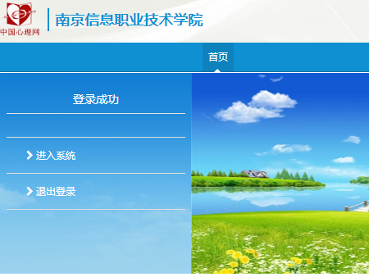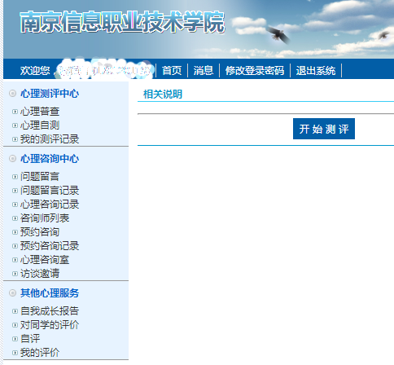

4、所有题目做完后点击提交。
5、如有漏题情况则无法保存提交，系统将会提示您漏题题号，请将漏题补做后，再提交。
6、全部答题完毕，请点击退出系统。
7、请各班级心理委员认真做好网测期间的学生考勤工作，及时监督学生准时参加测试。网测完成后请将考勤表交至国交B402许群老师处。

